О наведении порядка

В текущем году сформирован республиканский план мероприятий по наведению порядка на земле в 2022 году, который утвержден Заместителем Премьер-министра Республики Беларусь А.А.Сиваком 26.01.2022 № 06/214-30/79.
С учетом внесенных предложений сформирован республиканский план мероприятий по наведению порядка на земле в 2022 году (актуализированный), который утвержден Заместителем Премьер-министра Республики Беларусь А.А.Сиваком 17.06.2022 №06/214-122/255.
В рамках реализации республиканского плана мероприятий по наведению порядка на земле в 2022 году ведется системная работа по благоустройству территорий организаций всех форм собственности, улучшению их санитарного состояния, наведению надлежащего порядка на территориях.
В целях благоустройства, озеленения, содержания и поддержании в надлежащем санитарном состоянии территорий (объектов) города решением Минского городского Совета депутатов от 18.03.2022 г. №374 утвержден План действий по наведению порядка и обустройству территории г. Минска на 2022 год.
Комитетом в рамках осуществления контроля в части соблюдения законодательства в области охраны окружающей среды систематически проводятся контрольные мероприятия.
За 10 месяцев 2022 года выявлено 1197 нарушений, проведено 277 контрольно-аналитических мероприятий. По фактам выявленных нарушений законодательства в области охраны окружающей среды в части наведения порядка на земле выдано 1197 пунктов рекомендаций и предписаний, направлено 154 информационных письма, составлен 41 протокол на сумму 35200 белорусских рублей, а также вынесено 308 постановлений об освобождении от административной ответственности с вынесением предупреждения.
Среди выявленных нарушений и проблемных вопросов по-прежнему основными остаются проблемы несвоевременного принятие мер по поддержанию пользователями земельных участков надлежащего санитарного состояния территорий, несвоевременный вывоз отходов и их складирование в несанкционированных местах.
С целью информирования граждан по вопросам наведения порядка на земле на постоянной основе организовано широкое освещение в СМИ вопросов связанных с наведением порядка и обустройством территории г.Минска. Вопросы, связанные с наведением порядка на земле, находятся на постоянном контроле в комитете и Минском горисполкоме.
Целенаправленная работа по наведению порядка на земле и обустройству территории г. Минска будет продолжена.

пр. Партизанский, 54 Заводской район г. Минска

До После

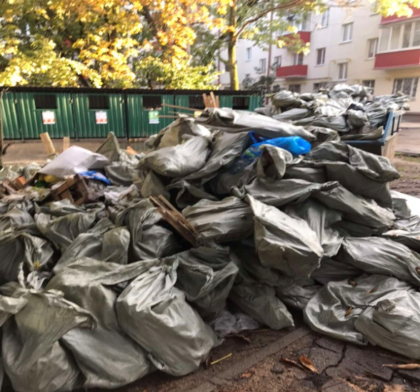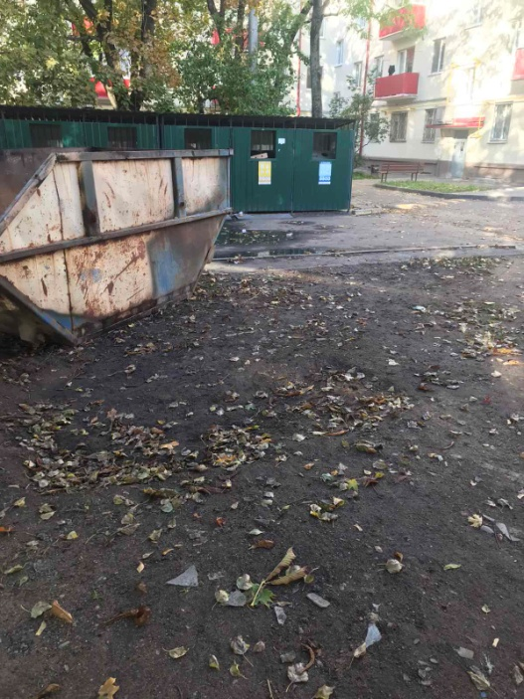

ул. Асаналиева, 2 Октябрьский район г. Минска

До После

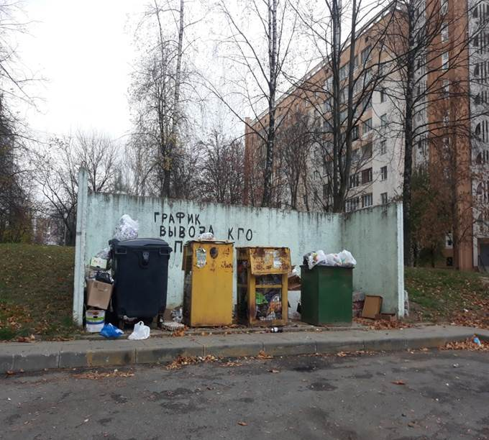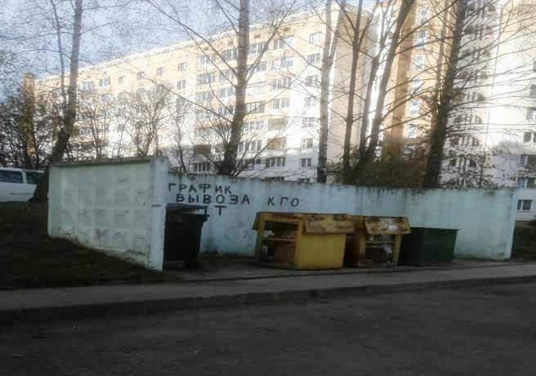

Территория общего доступа по ул.Харьковская,15

До После

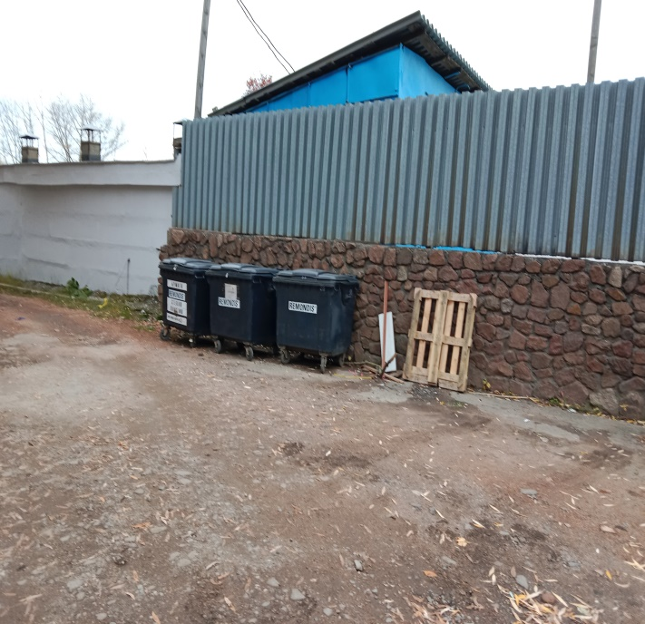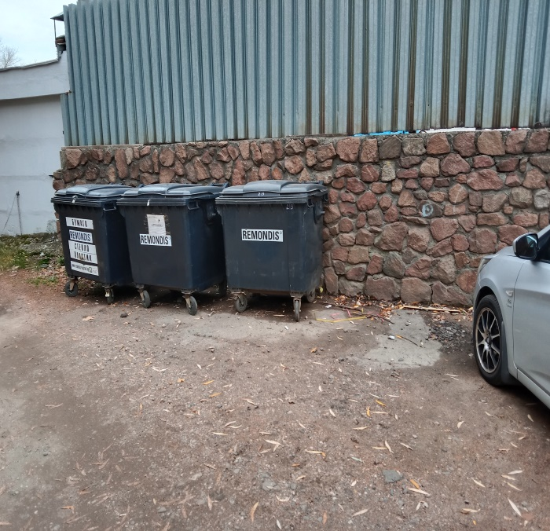

Двор дома № 18 по ул. Шорная Московский район г. Минска

До После

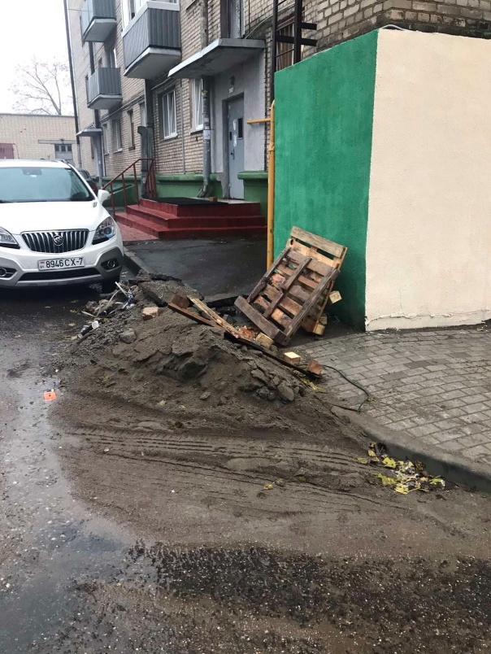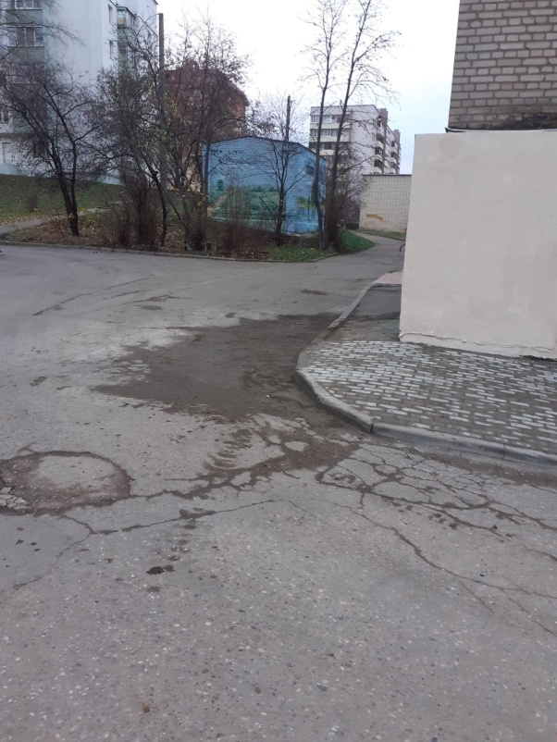

Во дворе дома № 9а по ул. Тарханова
Центральный район г. Минска

До После

